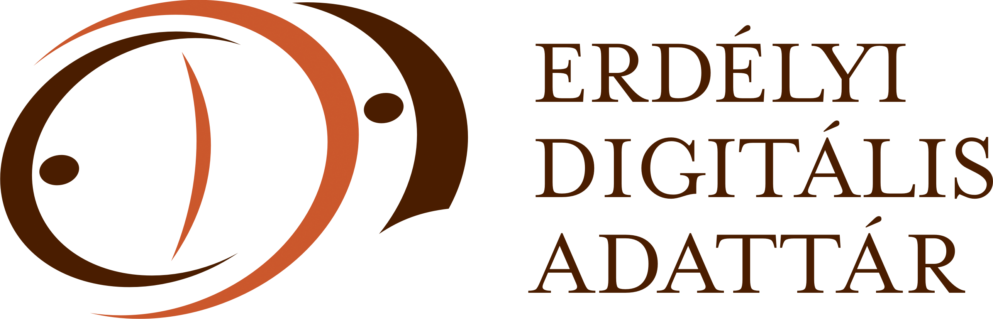
Erdélyi Múzeum-Egyesület
Erdélyi Digitális Adattár
400009 Kolozsvár/Cluj,
Jókai/Napoca utca 2–4.
Telefon/Fax: +40-264-595176
E-mail: eda@eme.ro
Honlap: http://eda.eme.ro/

A Keresztény Magvető az Erdélyi Digitális Adattárban

2012. május 17-én kerül sor a leghosszabb életű és ma is megjelenő erdélyi magyar nyelvű folyóirat, a 150 éves Keresztény Magvető digitalizált változatának ünnepélyes bemutatójára Budapesten.
Az unitárius egyház égisze alatt indult folyóirat idővel a magyar művelődéstörténet egyik jelentős periodikájává nőtte ki magát, azonban régi számai napjainkban igen kevés helyen hozzáférhetők, ezért kezdeményezték digitalizálását, amely egy együttműködés keretében vált lehetővé. A közel negyvenezer oldalnyi periodika digitalizálása az Erdélyi Múzeum-Egyesület, a Magyar Unitárius Egyház és az Országos Széchényi Könyvtár közti együttműködés eredményeként jött létre, a Wekerle Sándor Alapkezelő és a Magyar Unitárius Egyház támogatásával. A folyóirat digitalizálását az Arcanum Kft. végezte, ezt követően a feldolgozás, metaadatolás és a saját rendszerbe való beillesztés az Erdélyi Múzeum-Egyesületben és Országos Széchényi Könyvtárban történt.
A digitalizált folyóirat az Erdélyi Digitális Adattár újonnan kialakított gyűjteményében, a Periodikák Erdélyi Digitális Adattárában (http://eda.eme.ro/handle/10598/16263) és az Elektronikus Periodika Adatbázisban (http://epa.oszk.hu/) kap helyet.
Az Erdélyi Múzeum-Egyesület a 2011. június 10-én felavatott Erdélyi Digitális Adattárat a korszerű technikához alkalmazkodva azzal a céllal hozta létre, hogy szakértői módon építsen, tároljon és fejlesszen olyan digitális gyűjteményeket, melyek az erdélyi kulturális és tudományos örökség részei. Az Adattár hozzájárul az elkobzott gyűjtemények feldolgozásához, forrásdokumentumok feltárásához, megjelentetéséhez, és egy olyan adathalmaz gyűjtése, valamint digitális közzététele valósulhat meg, amely az oktatást és a kutatást egyaránt szolgálja. Az EDA jelenleg kilenc egységből áll, amelyben a különböző jellegű digitális tartalmak kapnak helyet, mint például az EME kiadványai, intézményi tára, tervtár, könyvtári, levéltári, kézirattári gyűjtemények, képtár, médiatár, tudóstár, a különböző intézményi kutatások során összegyűjtött forrásdokumentumok gyűjteménye, valamint a periodikák tára.
Az Adattárban sokrétű keresési lehetőség működik, a dokumentumok letölthetők, illetve a saját gyűjtésű kutatási adatok elhelyezhetők, ugyanakkor nyitott más intézmények digitális gyűjteményeinek szakszerű tárolására és hozzáférhetővé tételére.

További információkat az Adattár működéséről és szolgáltatásairól Bitay Enikőtől lehet igényelni. E-mail: bitay.eniko@eme.ro; Telefon: +40-740-589718; +36-(06)-309-158375

